День молодого избирателя на территории Анучинского муниципального района
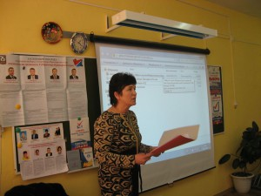Во исполнение постановления Центральной избирательной комиссии Российской Федерации от 28 декабря 2007 года № 83/666-5 «О проведении Дня молодого избирателя», решения Избирательной комиссии Приморского края от12.02.2016 года №2222/308 «О Программе проведения Дня молодого избирателя в Приморском крае в 2016 году» территориальная избирательная комиссия Анучинского района решением № 31/3 от 18.02.2016 года утвердила Программу проведения Дня молодого избирателя на территории Анучинского муниципального района. Данная Программа предусматривала ряд мероприятий, которые проводились в комплексе территориальной избирательной комиссией Анучинского района, участковыми избирательными комиссиями, общеобразовательными учреждениями района, библиотеками сельских поселений.
Территориальной избирательной комиссией был подготовлен большой методический материал для проведения мероприятий в общеобразовательных школах района, анкеты для старшеклассников «Выбор молодых – будущее России», различные викторины «Твой выбор – твоё право», игры, слайды.
Практически проведение Дня молодого избирателя началось с поздравления и обращения к молодым избирателям, опубликованном в районной общественно-политической газете «Анучинские зори», подготовленном территориальной избирательной комиссией Анучинского района.
Дальнейшая работа проводилась территориальной избирательной комиссией совместно с общеобразовательными школами района для учащихся старших классов. Открытые уроки, классные часы по девизом «Будущее – молодым», «Выбор молодых – будущее России», викторины «Твой выбор – твоё право», анкетирование и тестирование по вопросам избирательного законодательства. Данные мероприятия прошли в МБОУ школе с. Анучино, МБОУ школе с. Новогордеевка, в МБОУ школе с. Гражданка, в МБОУ школе с. Чернышевка и Староварваровка.
В ходе проведённых мероприятий ребята узнали, что такое активное и пассивное избирательное право, об избирательной системе в Российской Федерациии, о порядке проведения избирательных кампаний, о роли молодых избирателей в решении государственных вопросов. В ходе встреч ребята сделали вывод: каждый гражданин должен активно участвовать в выборах, референдумах, сам определять свое будущее, не позволять другим делать выбор за себя, а проведённый анализ анкет позволил сделать следующий вывод, что молодёжь 16-17 лет обладает начальными знаниями избирательного права, понимает значимость выборной кампании в будущем готова и принимать участие в выборах.
На встрече председателя ТИК О.Г. Дядюк с учащимися старших классов средней школы с. Анучино была проведена викторина по избирательному законодательству. По итогам викторины «Твой выбор – твоё право», определили победителей, учащиеся, занявшие 1-3 места (Гуща Марина, Чирвон Владислав, Кротов Иван), были отмечены подарками и грамотами территориальной избирательной комиссии Анучинского района.
14 марта 2016 года территориальная избирательная комиссия Анучинского района провела День открытых дверей для учащихся 11 классов МБОУ школы с Анучино. На данном мероприятии старшеклассники ознакомились с работой территориальной избирательной комиссии, избирательным законодательством, структурой избирательных комиссий в Российской Федерации, правами и обязанностями избирателей. Председатель ТИК О.Г. Дядюк рассказала о предстоящих повторных выборах депутата муниципального комитета Анучинского сельского поселения, которые пройдут 15 мая 2016 года, о предстоящих выборах 18 сентября 2016 года в Законодательное Собрание Приморского края и Государственную Думу РФ, участии молодых избирателей в выборных кампаниях в районе, об участии молодежи в работе участковых избирательных комиссий. Большой интерес у участников встречи вызвала работа аппаратного комплекса ГАС «Выборы». В ходе встречи были использованы стенды, слайды, выставочный материал «Молодому избирателю».
В течении месяца в библиотеке ДК с Анучино действует книжная выставка«У тебя есть голос».
В рамках Дня молодого избирателя для старшеклассников подготовлена памятка «ВАЖНО ЗНАТЬ».
По итогам проведения Дня молодого избирателя подготовлено достаточно фотоматериала, который размещен на сайте территориальной избирательной комиссии Анучинского района.
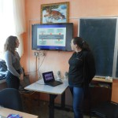
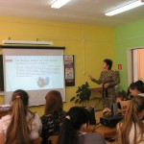
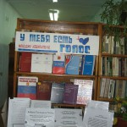
Председатель территориальной
избирательной комиссии
Анучинского района О.Г. Дядюк

